Experiment
1. Vezměte si papír o velikosti přibližně 10 cm x 15 cm (až vše vytvoříme nalepíme do sešitu).
Papír přeložte na půl.

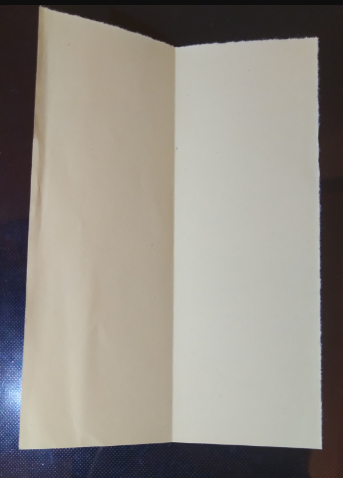

2. Vezměte si jehlu, špendlík nebo kružítko a přeložený papír na několika místech propíchněte. Z jedné i druhé strany.

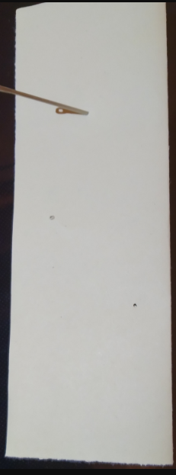

3. Papír rozložte, vyznačte překlad (podle pravítka) a jednotlivé body. Body, které vznikly jedním vpichem, označte stejným písmenem. A protože nemůžeme mít dva body se stejným označením, tak bod, který vznikl jako druhý, bude mít čárku. Vzniknou tak dvojice bodů, které vznikly jedním vpichem.
Např. A – A‘, B – B‘

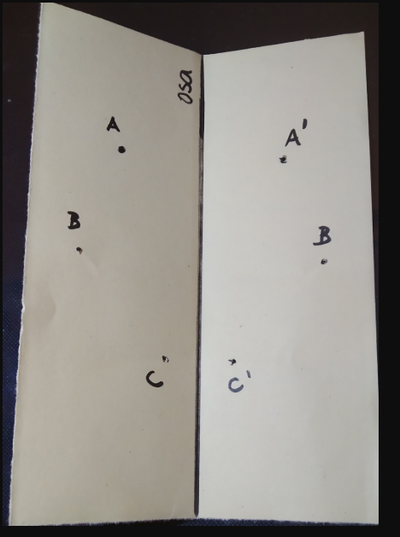

4. Body vzniklé jedním vpichem spojte, opět pravítkem.

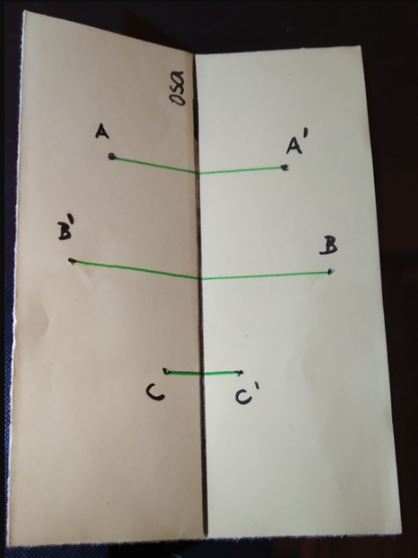

5. Vezměte si trojúhelník s ryskou. Spojnice bodů by měly být kolmé na překlad papíru (osu).
Je to tak?

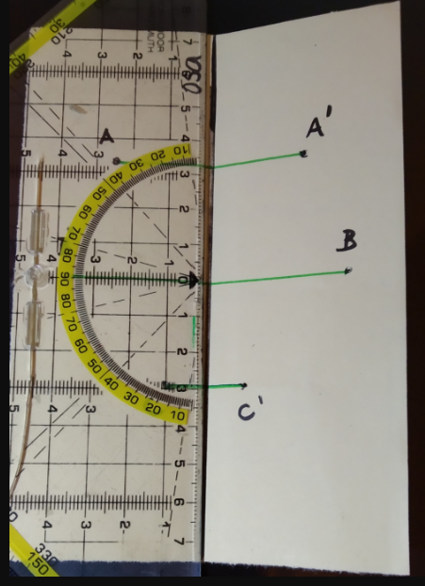

Tento papír si založte do sešitu geometrie, budeme s ním ještě pracovat.

